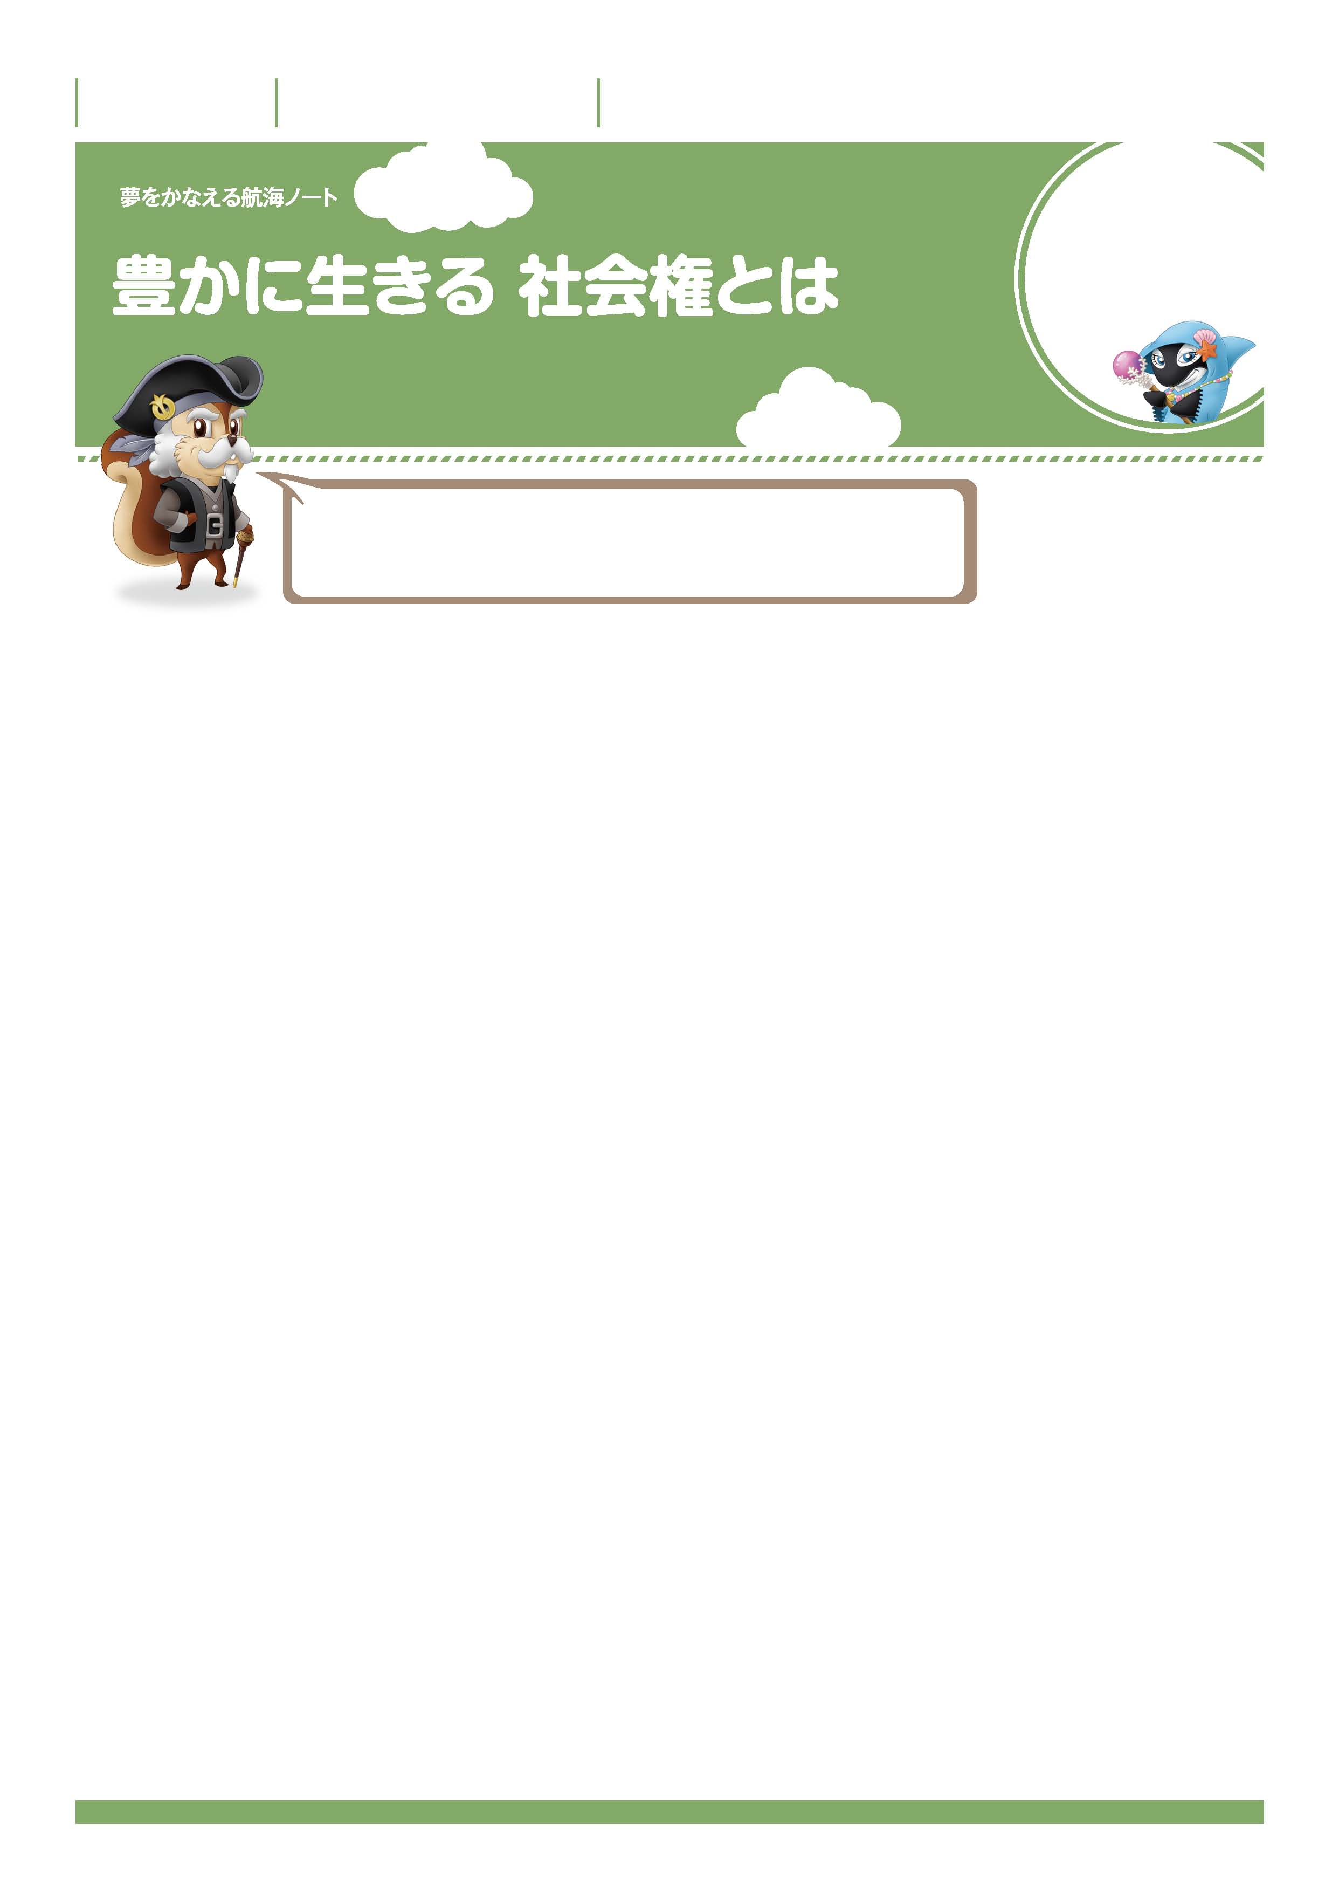

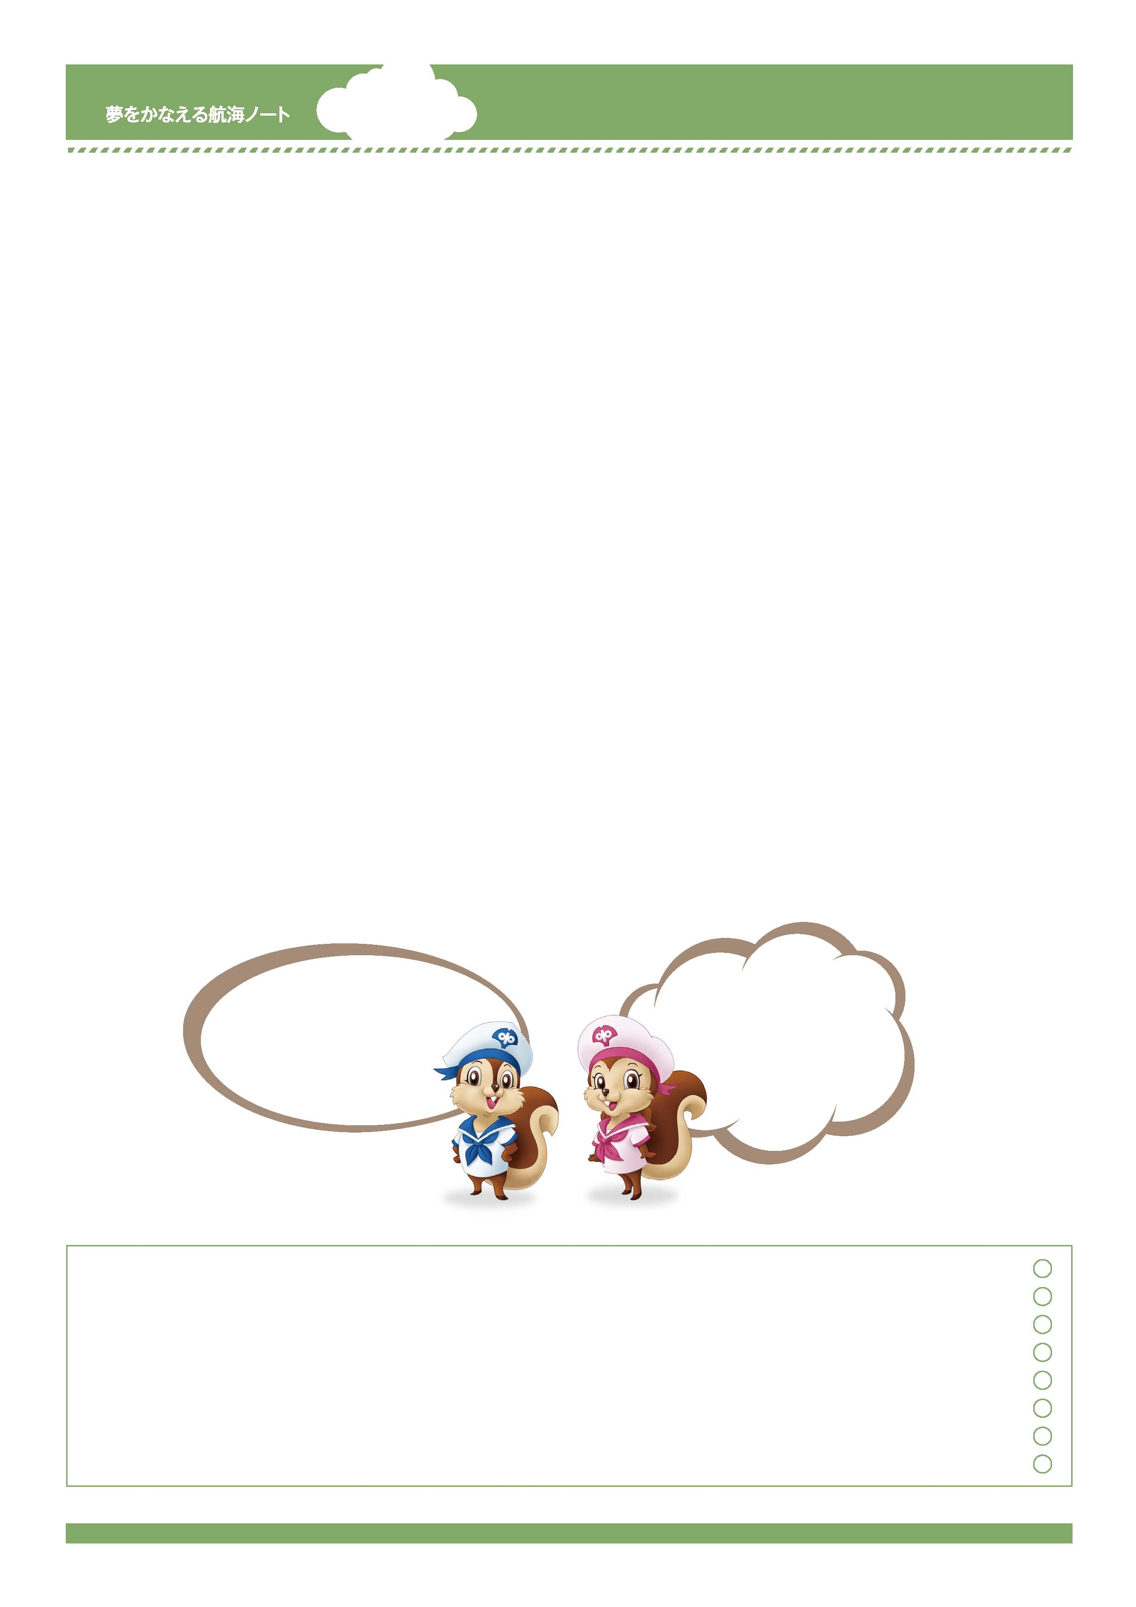
年 組 番

月 日
名前

3
調べて、考えて、
よりよい答えを
見つけよう。
働くことは、収入を得るだけでなく、社会を支えるためにも大切なことなんだ。
どうしてか。その理由を社会権、権利と義務の関係などを学びながら考えてみよう。
No.49-01
-------------------------------------------------------------------------------------------------------------------------------------------------------------------------------------------------------------------
-------------------------------------------------------------------------------------------------------------------------------------------------------------------------------------------------------------------
-------------------------------------------------------------------------------------------------------------------------------------------------------------------------------------------------------------------
-------------------------------------------------------------------------------------------------------------------------------------------------------------------------------------------------------------------
教科書や資料を使って、社会権とはどのような権利か調べましょう。
-------------------------------------------------------------------------------------------------------------------------------------------------------------------------------------------------------------------
-------------------------------------------------------------------------------------------------------------------------------------------------------------------------------------------------------------------
-------------------------------------------------------------------------------------------------------------------------------------------------------------------------------------------------------------------
-------------------------------------------------------------------------------------------------------------------------------------------------------------------------------------------------------------------
教科書や資料を使って、働く権利にはどのようなものがあるか調べましょう。
-------------------------------------------------------------------------------------------------------------------------------------------------------------------------------------------------------------------
-------------------------------------------------------------------------------------------------------------------------------------------------------------------------------------------------------------------
-------------------------------------------------------------------------------------------------------------------------------------------------------------------------------------------------------------------
-------------------------------------------------------------------------------------------------------------------------------------------------------------------------------------------------------------------
国民の義務について考えます。なぜ、日本国憲法に「３つの義務」があるのでしょうか。

先生から
-----------------------------------------------------------------------------------------------------------------------
-----------------------------------------------------------------------------------------------------------------------
-----------------------------------------------------------------------------------------------------------------------
保護者の方から

-----------------------------------------------------------------------------------------------------------------------
-----------------------------------------------------------------------------------------------------------------------
-------------------------------------------------------------------------------------------------------------------------------------------------------------------------------------------------------------------
-------------------------------------------------------------------------------------------------------------------------------------------------------------------------------------------------------------------
-------------------------------------------------------------------------------------------------------------------------------------------------------------------------------------------------------------------
-------------------------------------------------------------------------------------------------------------------------------------------------------------------------------------------------------------------
-------------------------------------------------------------------------------------------------------------------------------------------------------------------------------------------------------------------
-------------------------------------------------------------------------------------------------------------------------------------------------------------------------------------------------------------------
-------------------------------------------------------------------------------------------------------------------------------------------------------------------------------------------------------------------
-------------------------------------------------------------------------------------------------------------------------------------------------------------------------------------------------------------------
-------------------------------------------------------------------------------------------------------------------------------------------------------------------------------------------------------------------
-------------------------------------------------------------------------------------------------------------------------------------------------------------------------------------------------------------------
-------------------------------------------------------------------------------------------------------------------------------------------------------------------------------------------------------------------
-------------------------------------------------------------------------------------------------------------------------------------------------------------------------------------------------------------------
-------------------------------------------------------------------------------------------------------------------------------------------------------------------------------------------------------------------
-----------------------------------------------------------------------------------------------------------------------
今日の授業を通して、国民の勤労の権利や義務について、あなたの考えを書きましょう。
No.49-02
収入がないと生活できない。
税金が払えない。
これらは義務を
果たしていないことに
なるんだね。
私たちがこうして
勉強していることにも、
権利と義務が
関わっているなんて
知らなかったわ。

